
UKE 17  1. trinn | Ukens læringsmål:  - Jeg kan si noe om hvordan en god turvenn er.  - Jeg kan skrive ukens tall og finne det på tallinjen.  - Jeg kan skrive og forstå ukens øveord. | Kontaktinformasjon:    Kollåsen: 53 03 52 09  Storåsen: 53 03 52 10

 | Mandag 13. april  08.30 - 13.00 | Tirsdag 14. april  08.30 - 13.00 | Onsdag 15. april  08.30 - 13.00 | Torsdag 16. april  08.30 - 13.00 | Fredag 17. april  08.30 - 13.00
Øveord: at | Samling  Felles lesestund på Kollåsen.  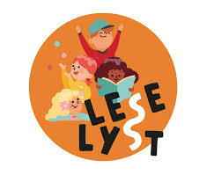  Lesekurs  Ukens tall er 24.  Hvordan har Rampen hatt det i helgen? | Uteskole  Vi går på tur i skogen. Hvordan kan vi se i naturen at det er vår?  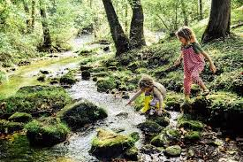  Husk egnet tøy for uteskole. Ta gjerne med sitteunderlag. | Samling  Nysgjerrigperprosjekt  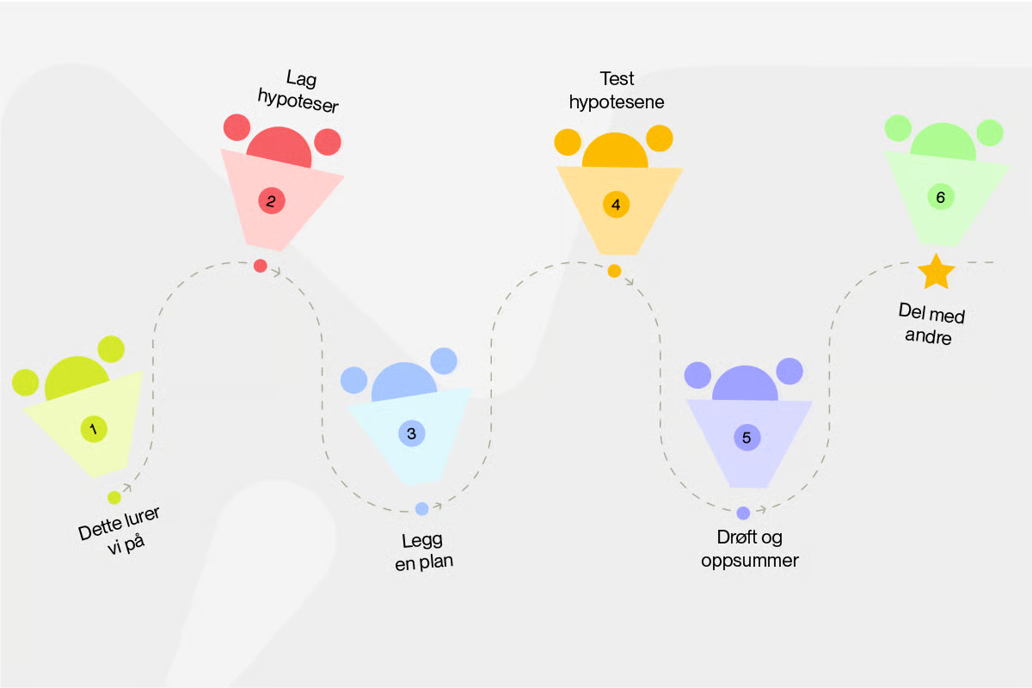 | Verdens bokdag  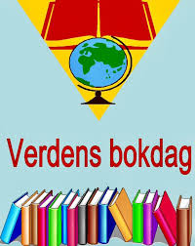  Aktiviteter inne og ute for alle her på Kollåsen. | Samling  Stasjoner i matematikk.  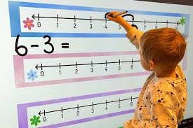  Hvor skal Rampen i helgen?  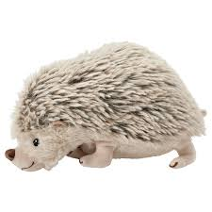
Hjemme: | Se lekser i leksepermen. |  |  | Innlevering av lekseperm.  Husk frukt, se bak.

Informasjon

Sangsamling
12. mai har 1. trinn ansvaret for sangsamlingen. Vi skal synge noen sanger og lese noen tekster.
En av sangene vi skal synge er: Hysj, kan du høre gresset gro?
Lekse i lesing denne uken er å øve på teksten sammen med en voksen. Vi jobber også med teksten her på skolen.
Neste uke er det samme tekst vi skal jobbe med, men med spørsmål som elevene skal svare på.

Regnestrategier
Vi jobber med å lære oss ulike regnestrategier. Metoder for å hjelpe oss i regning. Det kan være å bruke tallinje, “telle videre” fra det største tall, bruke tiere for å forenkle hoderegningen. Bruk av konkreter kan være en god støtte. Lekse denne uken er et arbeidsark med addisjonsoppgaver. Elevene har fått med hjem en pose med konkreter som støtte når de løser oppgavene.

Nysgjerrigperprosjekt
Nysgjerrigpermetoden har seks trinn og kan gjerne kalles "en oppskrift i å forske". Trinnene gir støtte og struktur for lærer og elev i utforskningen.
Vi har fått inn flere spørsmålstillinger, onsdag velger vi en problemstilling som vi vil jobbe videre med.

Verdens bokdag
Vi markerer verdens bokdag her på Kollåsen med ulike poster og aktiviteter på huset. Vi avslutter arrangementet med fruktsalat.
Vi ber om at elevene tar meg seg en frukt hver. Frukten må være oppskjært.

